    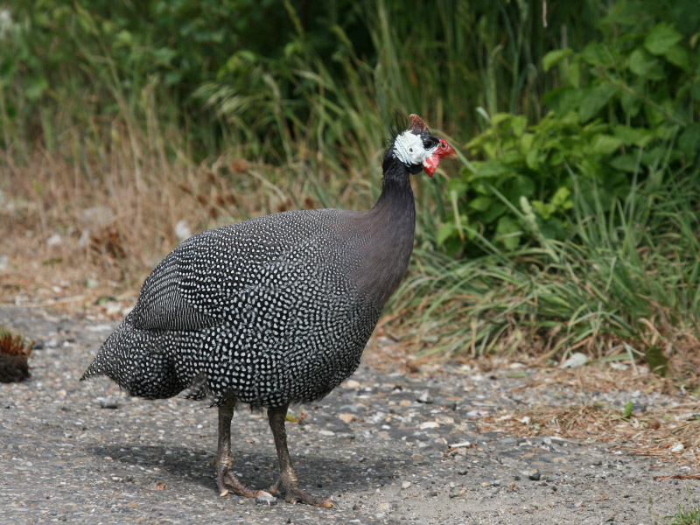  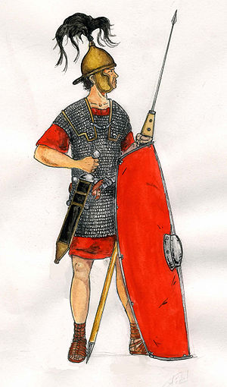  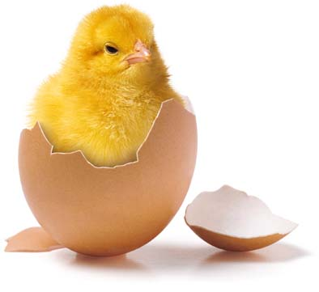  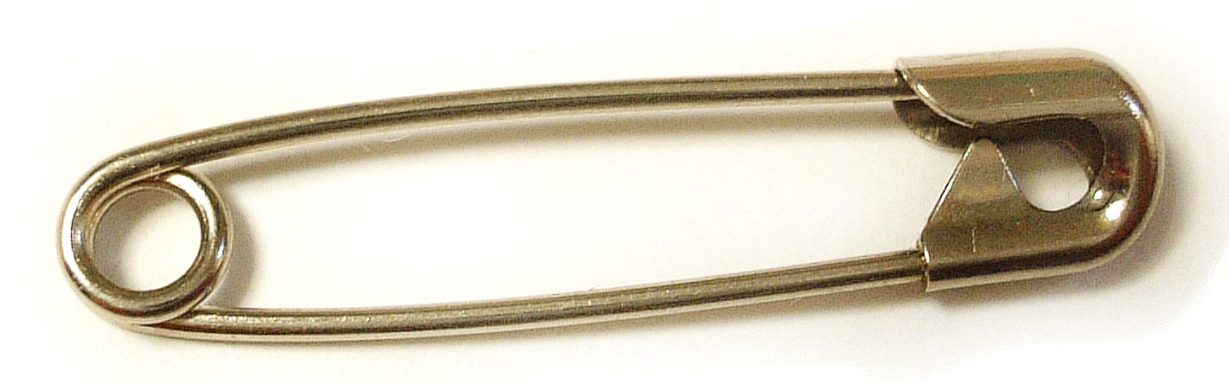 | in | im | ein | ain |  | [C]
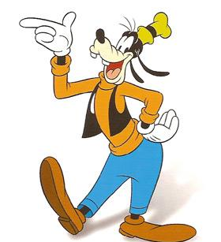
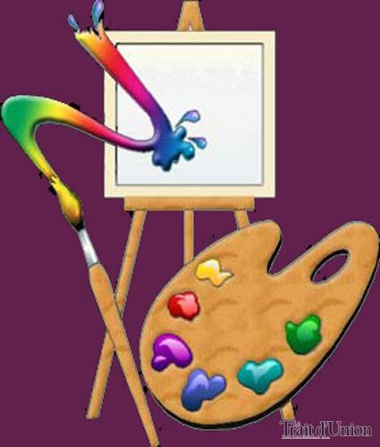
la pintade | le Romain | Dingo | la peinture

pin | Le lapin – le pépin – pincer – le sapin – une épingle – le pinceau – la pintade -

tin | Tintin – une étincelle – la timbale – le matin – le tintamarre – le lutin – les patins – le timbre

lin | malin – le linge – le félin – le câlin – le colin – le moulin

in/im | injuste – l'intérieur – inventer – il insiste – incassable - intéressant - une impression – impoli – impossible

ins | un instant – une institutrice – l'inspecteur – inscrire – un instrument – installer

sin/sim | le singe – simplement – sincère – le dessin – le poussin – le coussin

quin | coquin – taquin – le requin – quinze

 | in | im | ein | ain |  | [C]

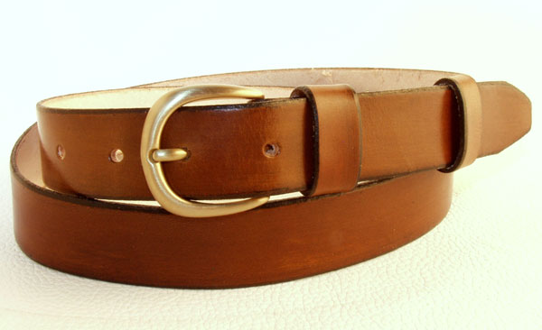
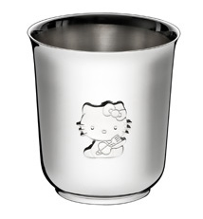
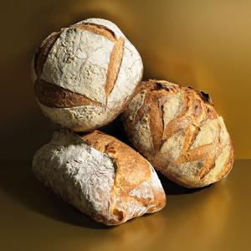
 |  |  | 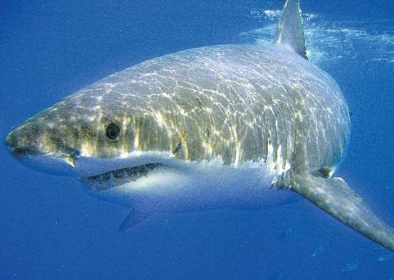
la ceinture | la timbale | du pain | un requin

grin  grim | grimper – le grimpeur – grimpant - grincer – le grincement – le gringalet – grincheux -

prin | le prince – la princesse – le principe – le principal – le printemps – printanier -

min | le chemin – le gamin – mince – émincer - mincir

din | le jardin – la dinde – le dindon - Dingo

main | la main – le lendemain – demain – maintenant – Romain - maintenir

tein | éteint – atteindre – la teinture – le teint -

pein | la peinture – le peintre – repeindre - dépeindre

